**NAMA : SARAH NURLATIFAH**

**NIM : 2206156**

**KELAS : TEKNIK INFORMATIKA-E**

==================================================================

**Tugas :**

Carilah materi-materi dari berbagai sumber mengenai materi L4, kemudian:

1. Jelaskan bagaimana mendefinisikan suatu bahasa dengan aturan produksi menggunakan tata bahasa reguler kemudian buatkan otomatanya dengan jenis deterministic finite state automata (DFA)?
2. Bagaimana cara kerja DFA dalam membaca suatu string? Buatkan contohnya minimal 5 string baik yang diterima maupun ditolak.
3. Susun draft laporan hasil pembelajaran pada file word/ pdf dengan format nama: L4_KELAS_NIM
4. Rekam laporan hasil pembelajaran, upload ke chanel YT, copas URL VIDEO, tambahkan ke File Laporan
5. Submit file laporan (+ URL VIDEO) ke LMS

**Penyelesaian :**

**Mendefinisikan suatu bahasa dengan aturan produksi menggunakan tata bahasa regular:**

Tata Bahasa (grammer) didefinisikan dengan empat (4) tupel G = ({V, T, P, S}) dimana :

V = Himpunan simbol variabel / non terminal

T = Himpunan simbol terminal

P = Kumpulan aturan produksi

S = Simbol awal

Aturan Produksi Bahasa Reguler

Kita masih ingat dengan aturan produksi dari bahasa regular (tipe 3) yaitu :

α Æ β

α adalah sebuah simbol variabel.

β maksimal memiliki sebuah simbol variabel yang bila ada terletak diposisi paling kanan.

Batasannya bertambah lagi, dimana ruas kanan maksimal memiliki sebuah simbol variabel yang terletak paling kanan. Artinya bisa memiliki simbol terminal dengan jumlah tidak dibatasi, tetapi bila terdapat simbol variabel maka simbol variabel tersebut hanya berjumlah satu (1) dan terletak paling kanan.

**Cara kerja DFA**

Deterministic Finite Automata (DFA) : dari suatu state ada tepat satu state berikutnya untuk setiap simbol masukan yang diterima. Deterministik artinya tertentu/sudah tertentu fungsi transisinya.  
Notasi matematis DFA:  
• M = nama DFA  
• Q = himpunan keadaan DFA  
• Σ = himpunan simbol input  
• δ = fungsi transisi, dimana δ ϵ Q x Σ -> Q  
• S = keadaan awal  
• F = keadaan akhir  
M = (Q, Σ, δ, S, F)

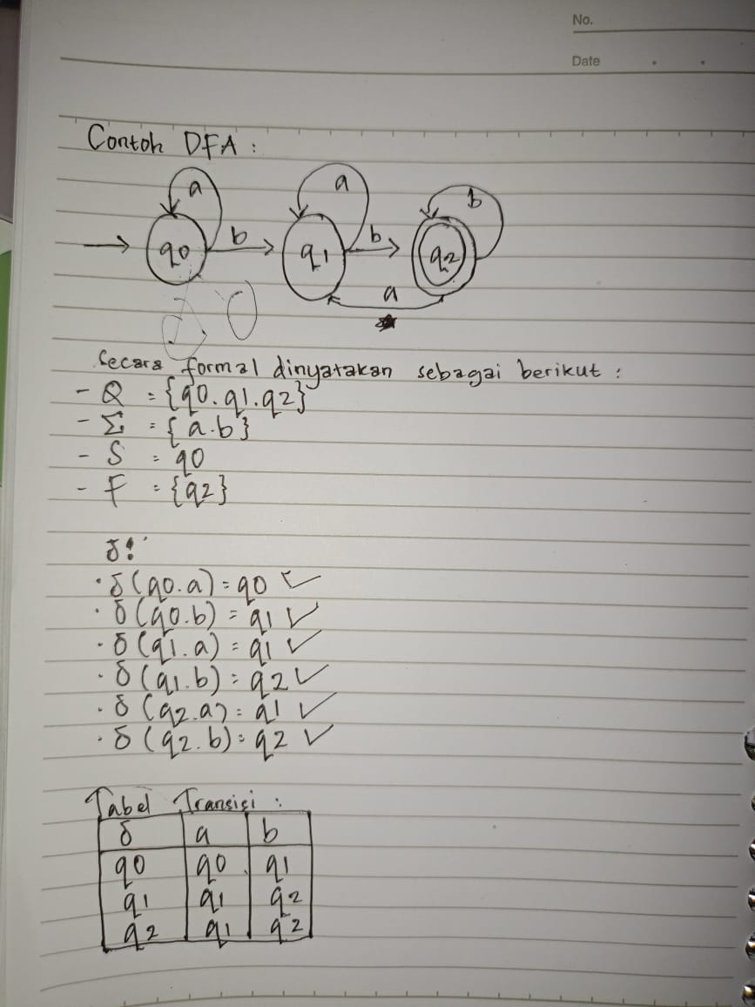

**Link Video :**

[**https://youtu.be/6e3cBHvSCNY?si=rS5ueRN0GgBEUEos**](https://youtu.be/6e3cBHvSCNY?si=rS5ueRN0GgBEUEos)